Videoforsøg 2: Hvor højt kommer den op, og hvornår er den nede igen?

Formål og forsøg
Formål
Udledning af formler for max. højde og tiden for op og nedturen i et lodret kast fra et niveau til et andet. Passer teorien om det lodrette kast med virkeligheden

Videoanalyse i Logger Pro
Vigtigt at målestokken er i samme afstand fra kameraet som boldkastet eller brug jeres egen højde til at indstille enheden i Logger Pro. Brug Airdrop til at overføre data til computer og computeren skal have Quicktime Player eller lignende for at kunne afspille video. Husk det skal være Insert Movie (og ikke video capture). Husk at klikke på video option (film indstillinger) og vælge den samme frame rate som optagelsen, og at sætte et flueben ud for first VA point defines video time zero. Sæt nul på y-aksen til boldens højde. Faldstrækning og faldhastighed bliver begge negative. Vigtigt at telefonen er lodret og placeret midt mellem boldens højeste punkt og gulvet.
Se videos, der fortæller om videoanalyse i Logger Pro. Her vises det hvordan første track point definerer nulpunktet for tiden.
Optagelse af et vandret sammenstød (Thea fra DTU 6 min.)
https://www.youtube.com/watch?v=0BMg2xHX72o

Optagelse af et lodret kast, vandret og lodret placering telefonen (Peter Tribler, 11 min.)
https://www.youtube.com/watch?v=ODhjZXxUlOc

Teori om boldens hastighed og faldtid

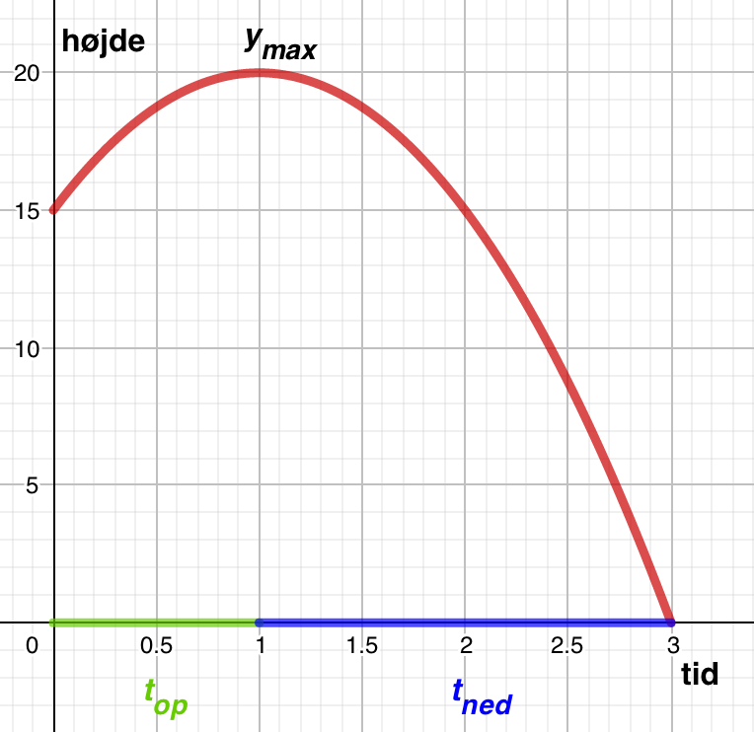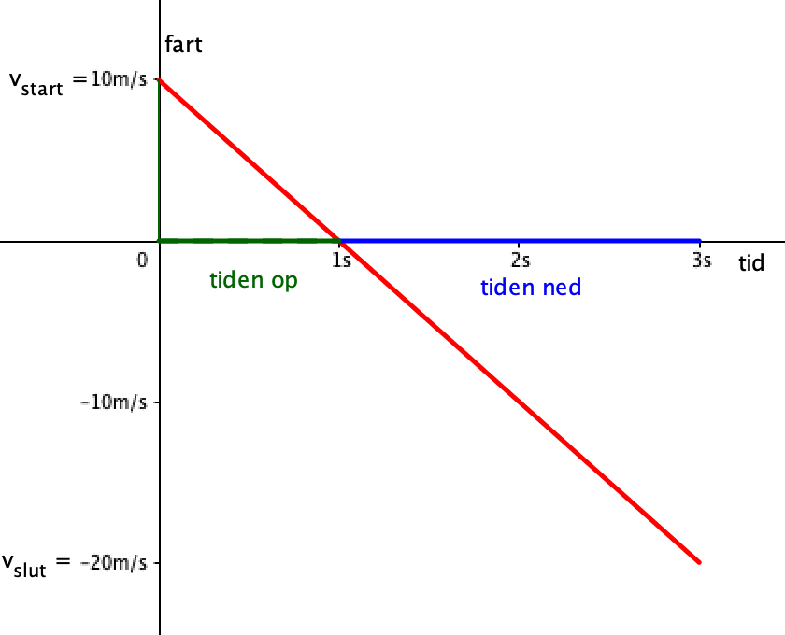

Graferne viser en bold der kastes op med starthastigheden 10 m/s fra højde 15 m, når op i en højde på 20 m, og den lander med hastigheden – 20 m/s. Kastet tager 3 s, hvor opturen tager 1 s, og nedturen tager 2 s. Hastigheden som funktion af tiden i et lodret kast er givet ved formlen
$$v=-g∙t+v_{\text{0}}$$
Boldens højde som funktion af tiden

$$y=-\frac{1}{2}gt^{2}+v_{\text{start}}t+y_{\text{start}}$$
Tiden t hvor bolden er i luften findes ved at løse ligningen
$$0=-\frac{1}{2}gt^{2}+v_{\text{start}}t+y_{\text{start}}$$

Teoretisk spørgsmål 1
Vis via formlen for 2. gradsligningen, at løsningen kan skrives

$$t=\frac{v_{start}}{g}+\frac{\sqrt{v_{start}^{2}+{2gy}_{start}}}{g} (1)$$
Teoretisk spørgsmål 2
Vis at slutfarten kan skrives

$$v_{slut}=\sqrt{v_{start}^{2}+{2gy}_{start}}$$

ved at benytte en energibetragtning

$E_{\text{kin, slut}}=E_{\text{kin, start}}+E_{\text{pot, start}}$
$$\frac{1}{2}mv_{\text{slut}}^{2}=\frac{1}{2}mv_{\text{start}}^{2}+mg∙y_{\text{start}}$$
Teoretisk spørgsmål 3
Vis, at tiden op kan fås ved at løse nedenstående ligning

$v\left(t\right)=gt+ v_{slut}$ og at $v\left(t_{\text{op}}\right)=0$

Og at tiden ned kan fås ved at isolere $t_{\text{ned}}$ i ligningen: $v_{slut}=g∙t_{\text{ned}}$

Vis, at tiden op og tiden ned kan også bestemmes ud fra ovenstående graf ved brug af

$$\text{hældning =}\frac{\text{lodret}}{\text{vandret}}$$

Derfor kan faldtiden t også kan udtrykkes via starthastighed og sluthastighed,

$$t=\frac{v_{start}}{g}+\frac{v_{slut}}{g} = t_{\text{op}}+t_{\text{ned}} (2)$$
Teori om boldens toppunkt
Boldens højeste punkt findes som parablens toppunkt.
Teoretisk spørgsmål 5
Vis, at toppunktet kan opskrives til følgende simple formel

$$\left(\frac{v_{start}}{g}, \frac{v_{slut}^{2}}{2g}\right) (3)$$
Vis, at formlen for $y_{\text{max}}$ kan også bestemmes ud fra sammenhængen mellem fart og strækning
$$v^{2}=2as$$

Sammenligning af model og virkelighed

Grafer
Overfør video til Logger Pro få følgende grafer frem
- Graf over højden y og tid
- Graf over lodret hastighed v_{y} og tid
Aflæsning fra graferne
- Aflæs tiden op og tiden ned
- Aflæs den største højde

$$t_{\text{op}}= t_{\text{ned}}= y_{\text{max}}=$$

Analyse via curve fit
Regressionsmodellen fra curvefit skal kunne ses på grafen.
- Finde den parabel, der passer bedst med højde og tid og bestem tyngdeaccelerationen g ud fra parabel-modellen. Passer den med tabelværdien?
- Aflæs starthastigheden og starthøjden ud fra forskriften for parablen?
- Find den rette linje, der bedst passer med lodret hastighed og tid. Aflæs sluthastigheden
$v_{start}= v_{slut}= y_{start}=$

Formler
Passer nedenstående formler med video-virkeligheden?
$$t_{\text{op}}=\frac{v_{start}}{g} t_{\text{ned}}=\frac{v_{slut}}{g}$$
$$\left(\frac{v_{start}}{g}, \frac{v_{slut}^{2}}{2g}\right)$$
 | målt | formel | % afvigelse
$$t_{\text{op}}$$ |  | $$\frac{v_{start}}{g}$$
$$t_{\text{ned}}$$ |  | $$\frac{v_{slut}}{g}$$
$$y_{\text{max}}$$ |  | $$\frac{v_{slut}^{2}}{2g}=$$

Dokumentation
- Vedlæg udledning af de indgående formler under et teoriafsnit
- Vedlæg graf over højde og tid fra Logger Pro
- Vedlæg graf over hastighed og tid fra Logger Pro
Husk at angive hvilke fysiske størrelser, der er på akserne, og husk at forstørre den firkantede boks hvor Logger Pro skriver regressionsmodellen ved at højreklikke og angive større bogstaver

Litteratur
March, R.H. The mystical “quadratic formula”, Physics Teacher 31, 147 (1993); https://doi.org/10.1119/1.2343692

